Правила безопасности и поведения
Не трогай спички  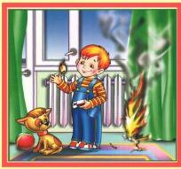 | Не суйте пальцы в розетку  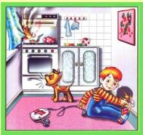 | Не суйте ничего в розетку  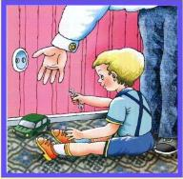
Не забывайте выключать воду  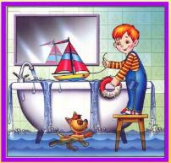 | Осторожно, кипяток  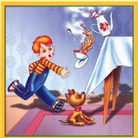 | Не играйте с острыми предметами  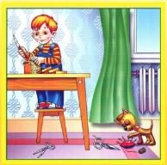

Правила безопасности и поведения
Не трогай спички | Не суйте пальцы в розетку | Не суйте ничего в розетку
Не забывайте выключать воду | Осторожно, кипяток | Не играйте с острыми предметами

Правила безопасности и поведения
Не трогай спички | Не суйте пальцы в розетку | Не суйте ничего в розетку
Не забывайте выключать воду | Осторожно, кипяток | Не играйте с острыми предметами

